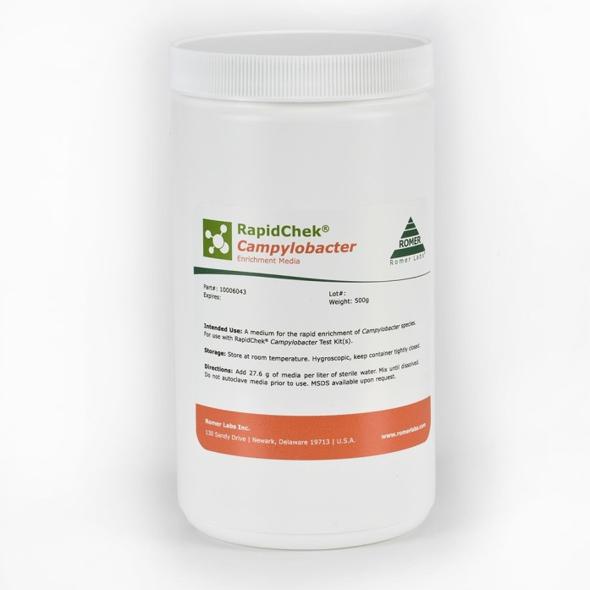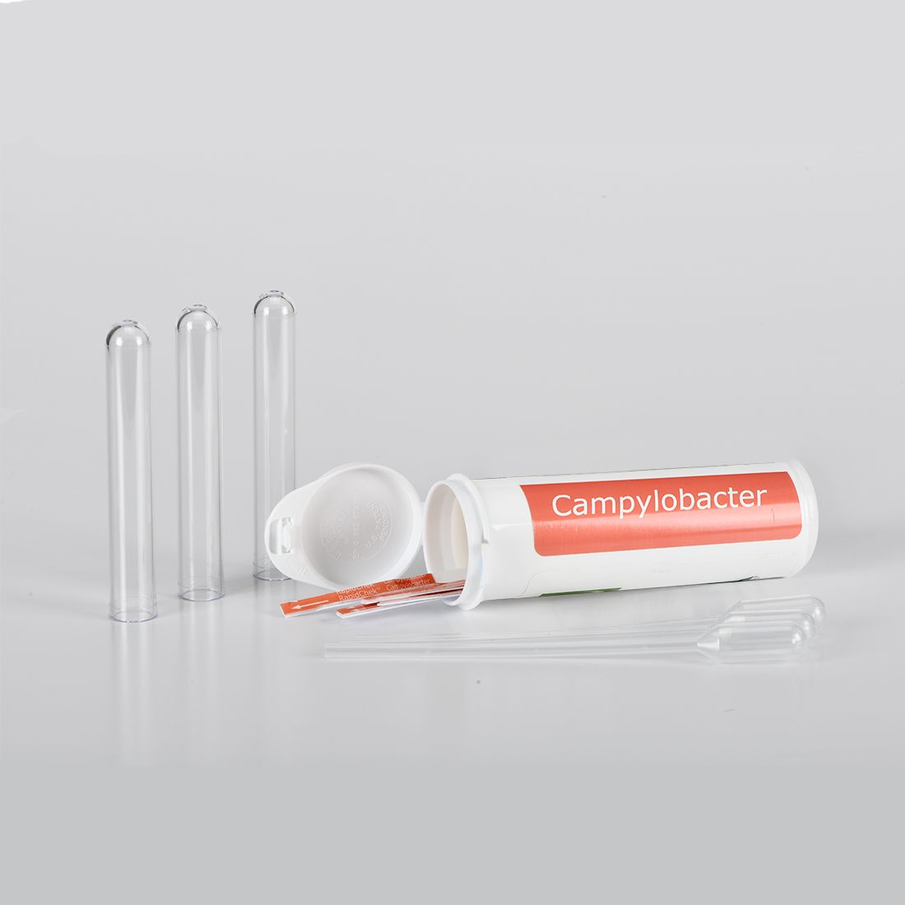

**ชื่อแบรนด์ :** ROMER LABS

**ชื่อผลิตภัณฑ์ :** RapidChek® *Campylobacter* Test System

**คำอธิบาย :** เป็นชุดทดสอบเชื้อก่อโรคใน chicken carcass rinses โดยใช้หลักการ sandwich lateral flow immunoassay สำหรับตรวจเชื้อ *Campylobacter* สามารถรายงานผลการทดสอบได้รวดเร็วภายใน 47-49 ชั่วโมง

**ข้อมูลจำเพาะ**

**Target organism :**  *Campylobacter* *(C. jejuni, C. coli and C. lari*)

**ระยะเวลาบ่ม :** อุณหภูมิ 42 ± 2°C

**Approved :** AOAC approval pending

**การเก็บรักษา (Storage temperature) :** RapidChek® *Campylobacter* Test Kit (media และ strips) เก็บที่อุณหภูมิห้อง (อุณหภูมิ 15-30 °C)

**คุณสมบัติ**

1. ใช้หลักการ sandwich lateral flow immunoassay เป็นการจับกันระหว่างแอนติบอดี (Ab) ที่จำเพาะเจาะจงต่อ แอนติเจน (Ag) ของเชื้อ อ่านแถบสีที่ปรากฏขึ้นบน Strip test โดยใช้เวลา 20 นาทีในการอ่านผล

* กรณีขึ้นแถบ**สีแดง 1 แถบ** บริเวณ Control line ให้ผลเป็น **Negative**
* กรณีขึ้นแถบ**สีแดง 2 แถบ** บริเวณ Control line และ Test line ให้ผลเป็น **Positive**

1. สะดวก รวดเร็ว และใช้อุปกรณ์น้อยกว่าเมื่อเทียบกับวิธีมาตรฐาน ให้ผลการทดสอบที่ถูกต้องและแม่นยำ
2. ชุดทดสอบ RapidChek มีอาหารเลี้ยงเชื้อสำเร็จรูปที่จำเพาะสำหรับการ Enrichment เพื่อเพิ่มจำนวนเชื้อเป้าหมายที่ต้องการทดสอบ
3. ขั้นตอนการเตรียมอาหารเลี้ยงเชื้อไม่ยุ่งยาก ใช้อาหารเลี้ยงเชื้อเพียง 1 ชนิดเท่านั้น โดยไม่ต้องเติมสารอาหารอื่นๆเพิ่มเติม ใช้ผสมกับน้ำกลั่นปราศจากเชื้อ และเขย่า พร้อมใช้งานได้ทันที โดยไม่ต้องนำไปนึ่งฆ่าเชื้อ
4. สามารถทดสอบในตัวอย่างที่มีการปนเปื้อนของเชื้อในระดับต่ำๆ ได้
5. ใช้งานง่าย ผู้ทดสอบสามารถรายงานผลได้อย่างรวดเร็วและลดขั้นตอนในการทำงานได้
6. ในชุดทดสอบจะมีอาหารเลี้ยงเชื้อ Strip test และหลอดทดลองให้ โดยลูกค้ามีเพียงถุงสำหรับใส่ตัวอย่าง ปิเปตสำหรับดูดจ่ายตัวอย่าง และตู้บ่ม สามารถใช้งานได้ทันที
7. สามารถเก็บรักษาได้ที่อุณหภูมิห้อง โดยไม่ต้องแช่ตู้เย็น
8. ชุดทดสอบ RapidChek® *Campylobacter* Test System อยู่ระหว่างรอการอนุมัติจาก AOAC Certificate